[广州医科大学附属第三医院某研究团队所发文章被质疑文章内发生图片重叠](https://mp.weixin.qq.com/s?__biz=Mzg4OTgzNzAyOA==&mid=2247568480&idx=4&sn=70f6f0a496618f6e2c90de5db3f8d8c7)

诚信君[iPubpeers](javascript:void(0);)2025-04-28 09:15:04河南



2016 年 9 月 1 日，广州医科大学附属第三医院Ou Zhanhui 研究团队，在***Scientific reports***上发表的题为**“The Combination of CRISPR/Cas9 and iPSC Technologies in the Gene Therapy of Human β-thalassemia in Mice”**的研究论文，**被质疑文章内发生图片重叠。**

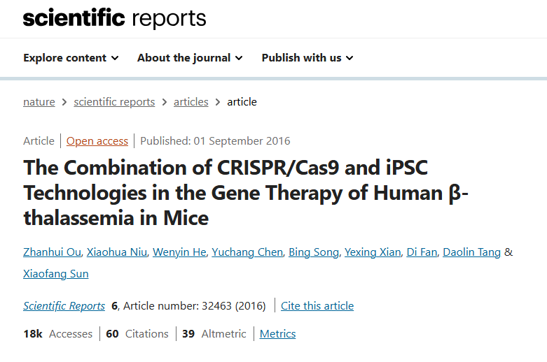

该文章于2025年4月在Pubpeer上被读者质疑：**文章内发生图片重叠。**

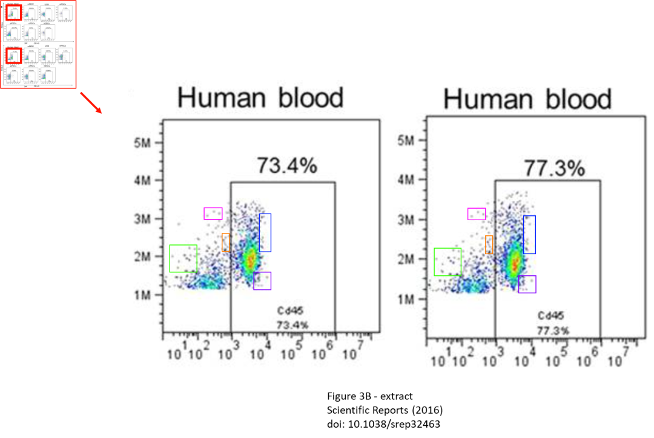

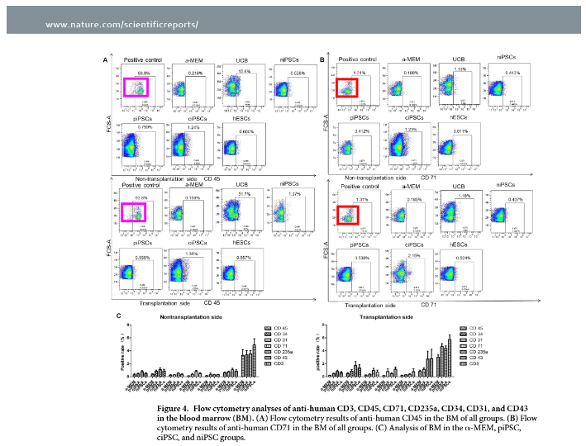

**相关消息**

https://pubpeer.com/publications/0A51E151CEE935487AB912A128D6DE#0





**iPubpeers，专注于图片重复报道。**

**投稿事宜：ilovehainan@foxmail.com**

**觉得本文好看，请点这里!**